Internetpsykiatri.se
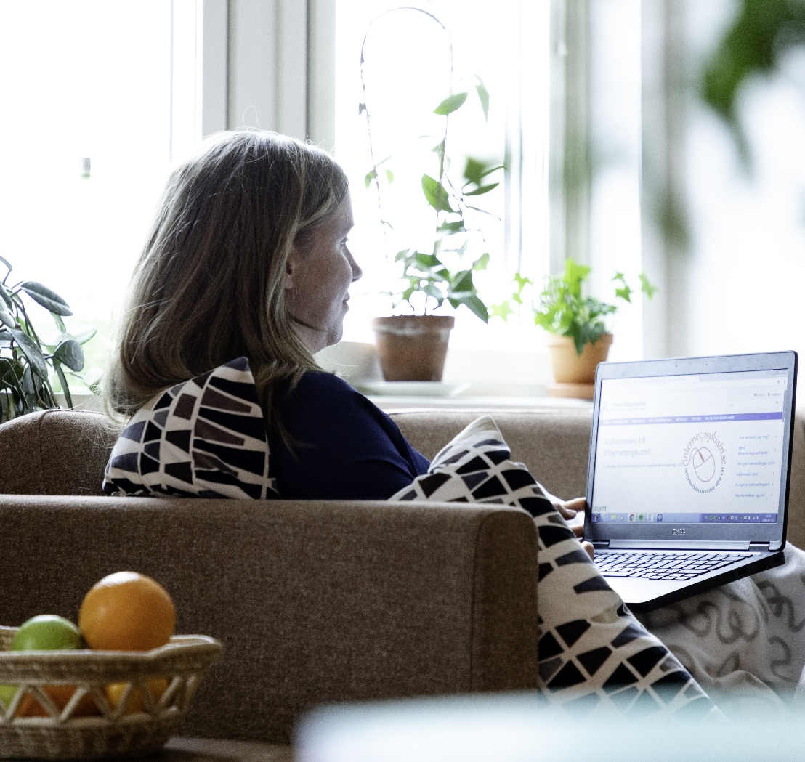
  - Kognitiv beteendeterapi (KBT) via internet



Internetpsykiatri är en del av Psykiatri Sydväst inom Region Stockholm. Forskning drivs i samverkan med Karolinska Institutet.

Vi arbetar systematiskt med att utveckla verksamhetens kvalitet och är miljöcertifierade.

Internetpsykiatri, Psykiatri Sydväst
Stockholms läns sjukvårdsområde
Röntgenvägen 3, våning 13
141 52 Huddinge

www.internetpsykiatri.se
Internetpsykiatri

Vad är Internetpsykiatri.se
Kognitiv beteendeterapi (KBT) har visat sig vara en effektiv behandling för många olika problem. Sedan över 10 år finns det forskning som visar att KBT förmedlad via internet fungerar bra. Internetpsykiatri.se var den första enheten inom psykiatrin som började erbjuda sådan behandling.

Hur går det till?
Du behöver ingen remiss utan kan själv anmäla intresse för behandling genom att följa instruktionerna på www.internetpsykiatri.se. Anmälan gör du därefter via inloggning på 1177.se. Alla som anmäler sig kallas till ett bedömningssamtal via video i appen Alltid öppet.
Vid bedömningssamtalet har vi ett strukturerat samtal där vi går igenom dina besvär. Vi har olika behandlingar för varje tillstånd och därför är det viktigt med noggrann diagnostik. Om någon av våra behandlingar bedöms passa för dig så får du tillgång till behandlingsmaterialet via vår behandlingsplattform på internet och du tilldelas en psykolog som hjälper dig genom hela behandlingen.
Du kommer att läsa text och göra praktiska övningar i din vardag. Varje vecka anger du hur du mår och har mejlkontakt med din psykolog. Innehållet i våra behandlingar är samma som om du skulle få i vanlig KBT.

Vilka diagnoser?
Vi behandlar depression, paniksyndrom, insomni, social fobi, hälsoångest och irritable bowel syndrome (IBS). Vi genomför kontinuerligt forskningsstudier för att ta fram nya behandlingar. För aktuell förteckning över behandlingar se hemsidan www.internetpsykiatri.se.

Vem passar för behandlingen?
Om du lider av någon av de diagnoser vi behandlar kan behandlingen passa för dig. Du behöver ha tillgång till antingen smartphone, surfplatta eller dator med internetuppkoppling. Om du klarar av att surfa på nätet har du tillräckliga datorkunskaper. Våra behandlingar kräver att du är motiverad och beredd att lägga tid och energi på att må bättre.

Vad kostar det?
Kostnaden för bedömningssamtalet och behandlingskontakten följer normal regionstaxa. Frikort gäller.

Hur lång tid tar det?
När du anmält dig tar det normalt 3–4 veckor innan du får ett bedömningssamtal via video. Om behandlingen bedöms passa dina besvär startar den inom en vecka. Själva behandlingstiden är vanligtvis 9–13 veckor.

Hur anmäler jag mig?
Du behöver ingen remiss utan kan själv läsa mer om hur du anmäler dig på www.internetpsykiatri.se

Välkommen!

